XX556 Scheda creata il 12 aprile 2026
Descrizione storico-bibliografica
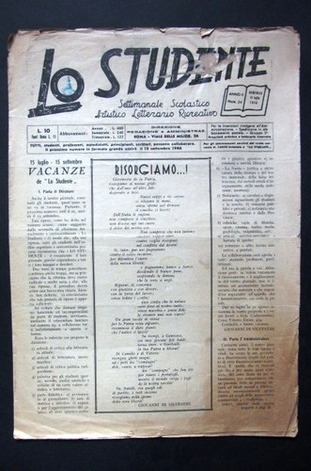
Lo *studente : settimanale scolastico artistico, letterario, ricreativo. - Anno 1, n. 1 (20 maggio 1945)-anno 3 (1947). - Roma : Pallotti, 1945-1947. – 3 volumi : ill. ; 36 cm. ((Dal 15 dicembre 1946 il complemento del titolo varia in: quindicinale artistico-letterario fondato e diretto da Giovanni di Silvestre. - Dal 15 dicembre 1946: 47 cm. - RMR0014334
Autore: Di Silvestre, Giovanni
Soggetto: Studenti medi - Italia – 1945-1947

Lo *studente : quindicinale dell'Unione studenti livornesi. - Anno 1, n. 1 (10 maggio 1951)-anno 2 (1952). - Livorno : Tip. SEI, 1951-1952. – 2 volumi ; 4. - CUBI 574462. - BNI 1951-10630. - CFI0366973
Autore: Unione studenti livornesi
Soggetto: Studenti medi - Livorno – 1951-1952

Lo *studente : giornalino degli studenti cosentini. - Cosenza : [s. n., 1954-1955]. – 2 volumi. ((Periodicità non determinata. - Descrizione basata su: N. 2 (dicembre 1954). - CFI0422644
Soggetto: Studenti medi - Cosenza – 1954-1955

Lo *studente : quindicinale indipendente degli studenti italiani. - Anno 1, n. 1 (aprile 1969)-anno 4, n. 22 (novembre 1972). - Roma : [s.n.], 1969-1972. – 4 volumi. - CFI0402211
*Lazio sera : lo studente : settimanale indipendente. - Anno 1, n. 1 (settembre 1973)-anno 12(1984). - Roma : [s.n., 1973-1984]. – 12 volumi. - CFI0402214
Lo *studente : quindicinale indipendente degli studenti italiani. - Anno 1 = 18 (1986)-anno 7 = 24 (1992). Roma : [s. n., 1986-1992]. – 7 volumi. ((Periodicità irregolare. - Descrizione basata su: Anno 18, n. 5 (marzo 1986). - CFI0402218
Soggetto: Studenti medi - Italia – 1969-1992

Lo *studente : mensile di informazione politica e culturale / a cura della Associazione studentesca emiliana. - Modena : [s.n.], [1969-1970]. – 2 volumi ; 32 cm. ((Descrizione basata su: anno 2, n. 5 (maggio 1970). - Dal anno 2, n. 6 (n. 1 seconda serie) cambia in: Lo studente d'Italia. - PAR1234169
Variante del titolo: Lo *studente d’Italia <1970 ; Modena>
Autore: Associazione studentesca emiliana
Soggetto: Studenti medi - Emilia – 1969-1970

La *studente : periodico di sport, cultura, spettacolo, arte, attualità. - Anno 1, n. 1 (giugno 1980)- . - Palermo : [s. n., 1980-1991]. – 12 volumi. ((Quindicinale. - CFI0402220
Soggetto: Studenti medi - Palermo – 1980-1991

Lo *studente / a cura dell'ITIS di Monte Sant'Angelo. - Numero unico (maggio 1981). - Monte Sant'Angelo : [s. n., 1981]. – 1 volume. - CFI0407769
Autore: ITIS <Monte Sant'Angelo>
Soggetto: Studenti medi – Monte Sant’Angelo – 1981

Lo *studente : periodico mensile di politica, attualità e cultura del mondo scolastico lecchese. - Merate : Nuova Editoriale Lombarda, [1992-1997]. – 5 volumi : ill. ; 47 cm. (La numerazione segue la periodicità dell'anno scolastico. - Poi luogo e editore: Mandello Lario : Fausto Spreafico editore. - Descrizione basata su: anno 2, n. 1 (settembre 1993). - LO11272157
Soggetto: Studenti medi - Lecco – Periodici
Classe: D373.1809452371

